HÀNH TRÌNH CHINH PHỤC NGÔI VƯƠNG: ĐỘI BÓNG ĐÁ NAM TRƯỜNG TIỂU HỌC DUY VINH ĐĂNG QUANG ĐẦY THUYẾT PHỤC

Trong không khí sôi nổi của những ngày tháng 3 lịch sử, người hâm mộ thể thao học đường đã được chứng kiến một màn trình diễn bùng nổ và đầy cảm xúc của các cầu thủ nhí đến từ Trường Tiểu học Duy Vinh. Trong hai ngày thi đấu 27 và 28 tháng 3 vừa qua, đội bóng đá nam của nhà trường đã vượt qua nhiều đối thủ nặng ký để chính thức trở thành tân vương của Giải bóng đá nam cấp Tiểu học.

Bản lĩnh và tinh thần thi đấu quả cảm
Ngay từ những trận đấu đầu tiên, các cầu thủ nhí của Trường Tiểu học Duy Vinh đã thể hiện một lối chơi gắn kết, kỹ thuật và đầy bản lĩnh. Danh sách đội hình thi đấu năm học 2025-2026 hội tụ những gương mặt xuất sắc từ các khối lớp 4 và lớp 5, bao gồm: Trần Đình Phong (4D), Lê Bá Nam Khang (5D), Trần Nguyễn Khắc Hiếu (5D), Phan Viết Khang (5D), Hồ Vũ Gia Bảo (5A), Huỳnh Trần Kim Phong (5A), Đoàn Công Vinh (5A), Phạm Trương Văn Huy (5A), Lê Huỳnh Quốc Đông (5E), Lê Văn Hậu (4E), Lý Thuận Thành (4C) và Võ Huỳnh Nguyên (5D).
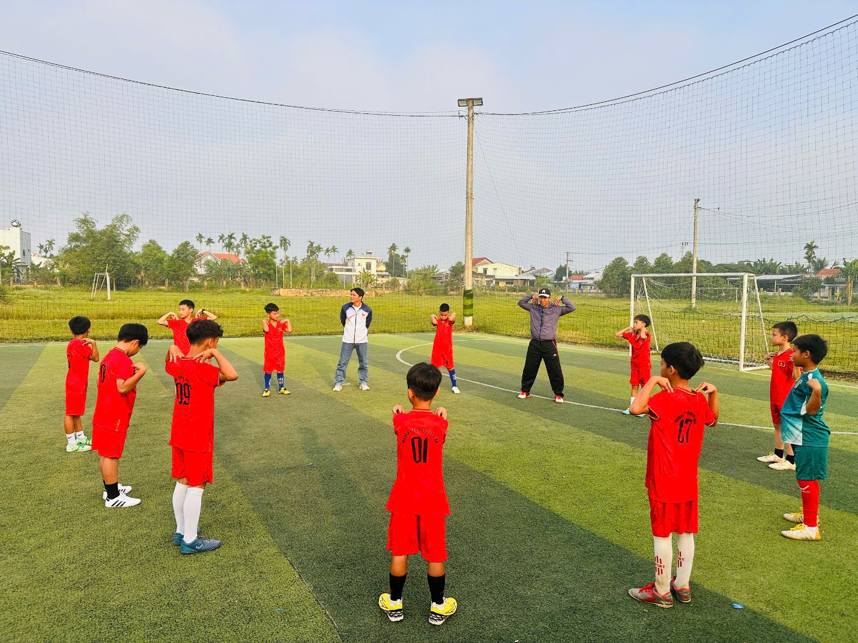

Dưới sự dẫn dắt chiến thuật bài bản, mỗi cá nhân trên sân đều ra sân với một tinh thần quyết chiến, quyết thắng. Những bước chạy không mệt mỏi, những pha tranh chấp quyết liệt và sự phối hợp ăn ý giữa các tuyến đã tạo nên một sức mạnh tập thể không thể ngăn cản.

Hậu phương vững chắc từ nhà trường và phụ huynh
Để có được chiến thắng vang dội này, không thể không nhắc đến sự quan tâm đặc biệt từ Ban giám hiệu nhà trường và quý thầy cô giáo. Ngay từ những ngày đầu tập luyện, nhà trường đã luôn tạo điều kiện tốt nhất về cơ sở vật chất cũng như động viên tinh thần để các em tự tin vững bước.
Trên khán đài trong suốt hai ngày thi đấu, bầu không khí luôn được hâm nóng bởi sự có mặt của đông đảo các bậc phụ huynh và thầy cô. Những tiếng reo hò, cổ vũ nhiệt tình, những ánh mắt dõi theo từng đường bóng đã trở thành nguồn động lực to lớn, tiếp thêm sức mạnh để các em vượt qua những thời khắc khó khăn nhất của trận đấu. Chính sự đồng hành sát sao này đã tạo nên một sợi dây liên kết chặt chẽ, biến đội bóng thành một gia đình lớn cùng nhìn về một hướng.

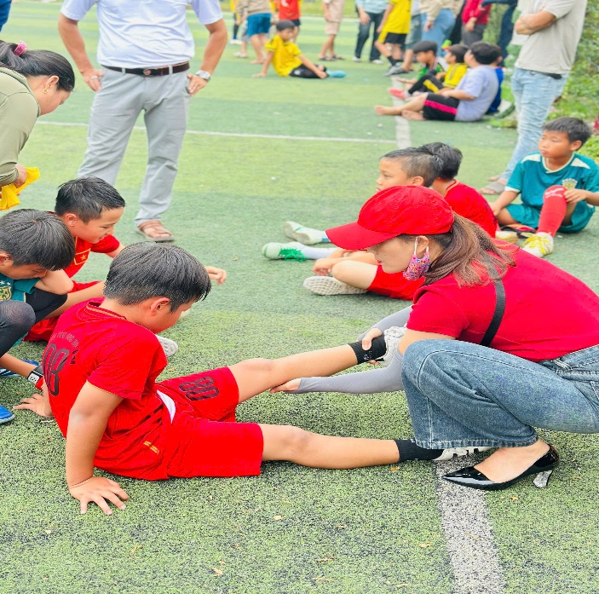 | 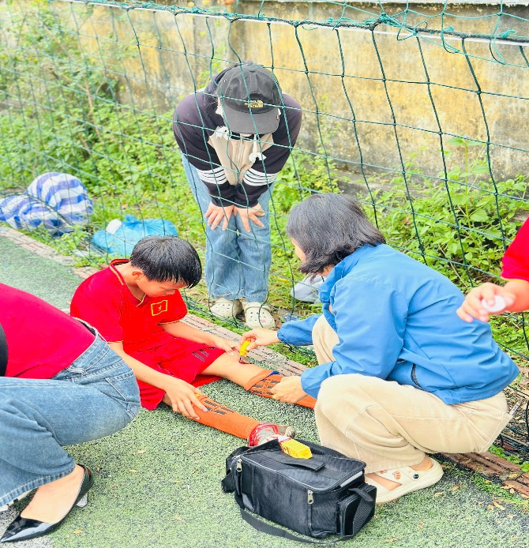
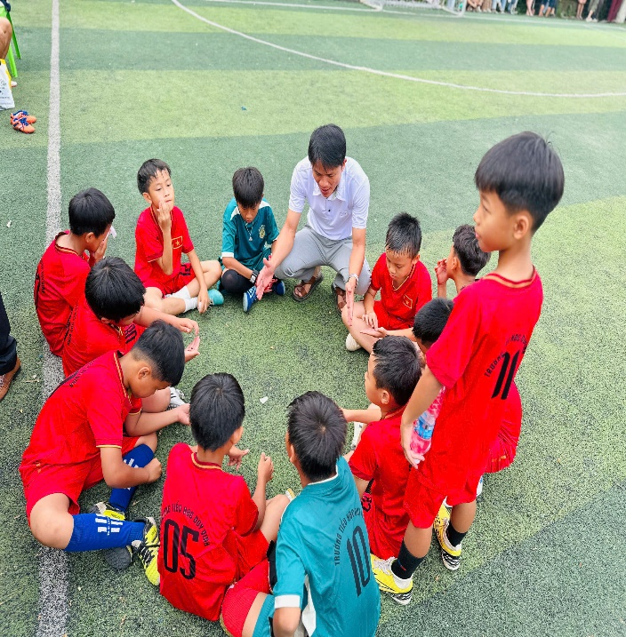 | 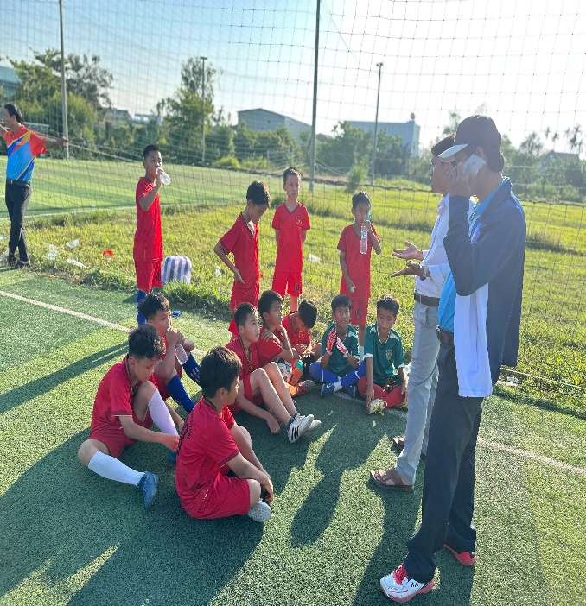

Khoảnh khắc vinh quang và niềm tự hào rạng ngời
Tâm điểm của giải đấu chính là trận chung kết kịch tính giữa Trường Tiểu học Duy Vinh và Trường Tiểu học số 3 Nam Phước. Đây được xem là trận "derby" rực lửa khi cả hai đội đều sở hữu lối chơi tấn công sắc bén.
Trận đấu diễn ra đầy sóng gió cho đội Duy Vinh. Với thể hình và kỹ thuật tốt, đội bóng Trường Tiểu học số 3 Nam Phước liên tục gây sức ép và vươn lên dẫn trước. Những phút thi đấu trên sân trở nên hồi hộp và căng thẳng tột độ khi đội bạn luôn ở thế dẫn bàn. Tuy nhiên, đúng vào những thời điểm khó khăn nhất, bản lĩnh của các cầu thủ nhí Duy Vinh đã được khẳng định.
Không hề nao núng trước tỉ số, các em vẫn kiên trì triển khai lối chơi, phối hợp nhịp nhàng và tận dụng triệt để những sơ hở của đối phương. Những pha hãm thành liên tục đã đem lại thành quả ngọt ngào. Tiếng còi kết thúc trận đấu vang lên trong niềm vỡ òa của toàn thể sân vận động: Duy Vinh giành chiến thắng chung cuộc với tỉ số 3-2, chính thức đăng quang ngôi vị vô địch. Niềm hạnh phúc đã vỡ òa trên sân bóng. Chiến thắng này là thành quả xứng đáng cho những giọt mồ hôi, sự nỗ lực bền bỉ và ý chí kiên cường của 12 vận động viên nhí. Hình ảnh các em nâng cao chiếc cúp vô địch trong sự chúc mừng của thầy cô và cha mẹ là minh chứng rõ nét nhất cho sức mạnh của sự đoàn kết và niềm đam mê thể thao cháy bỏng.

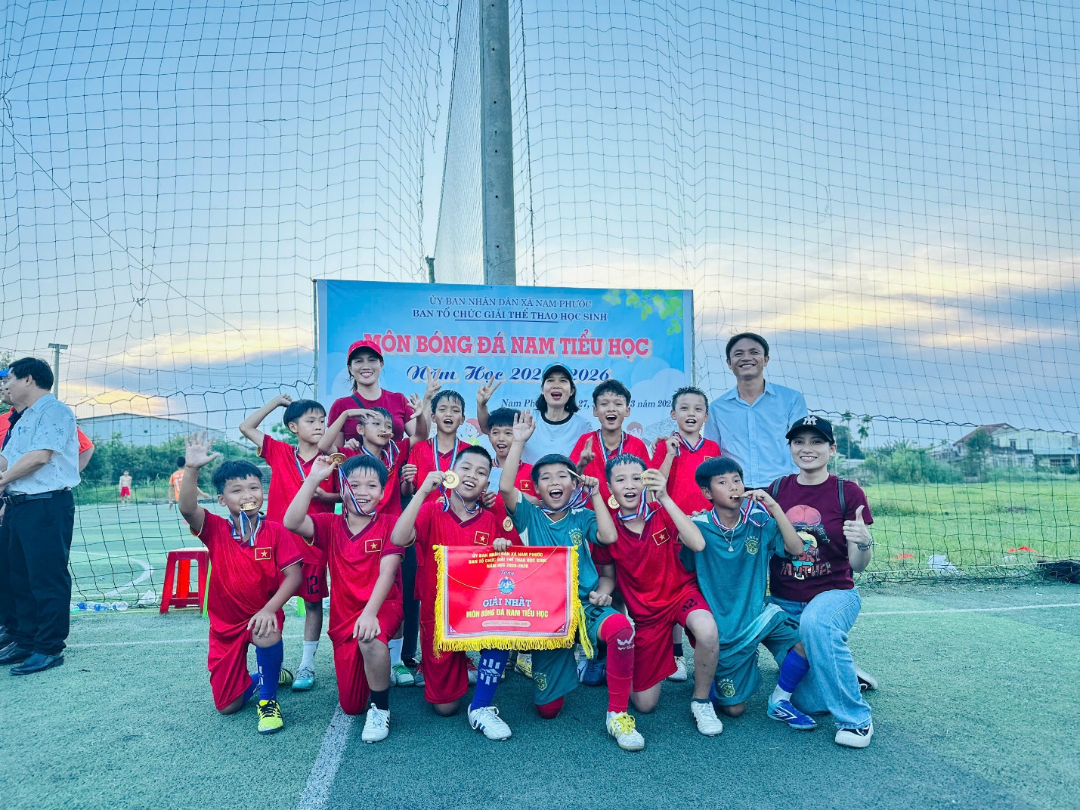

Chức vô địch tại giải đấu lần này không chỉ mang về vinh quang cho Trường Tiểu học Duy Vinh mà còn khẳng định phong trào giáo dục thể chất của nhà trường đang đi đúng hướng, góp phần nuôi dưỡng những tài năng trẻ cho tương lai. Chúc mừng các "chiến binh" quả cảm của Duy Vinh, các em chính là niềm tự hào của nhà trường và gia đình!

Tin bài: Trần Thị Ca - Trưởng ban hoạt động ngoài giờ lên lớp

